南开大学 计算机大类

姓名 罗雅淇

学号 2313483

班级 工科试验班模拟1-2班

2024年5月13日

高级语言程序设计

实验报告

目录

高级语言程序设计2-2 大作业要求 1

一. 作业题目 5

二. 开发软件 5

三. 课题要求 5

四. 主要流程 5

1．整体流程 5

2．核心算法或公式 7

（1）Chapter1 连连看所涉及判断是否可以相连的算法 7

（2） Chapter2 随机生成柱子 10

（3） Chapter3 随机生成迷宫的Prim算法 11

五. 收获 13

1 . 运用 SQLite数据库实现注册登录功能 13

2．运用QPropertyAnimation制作动画 16

3. 运用信号和槽（signals and slots）实现页面跳转功能 18

高级语言程序设计大作业实验报告

**一. 作业题目**

基于Qt开发的哈利波特主题剧情闯关游戏

**二. 开发软件**

Qt Creator 12.0.2

**三.**  **课题要求**

1)面向对象。

2)单元测试。

3)模型部分。

4)验证。

**四. 主要流程**

**1．整体流程**

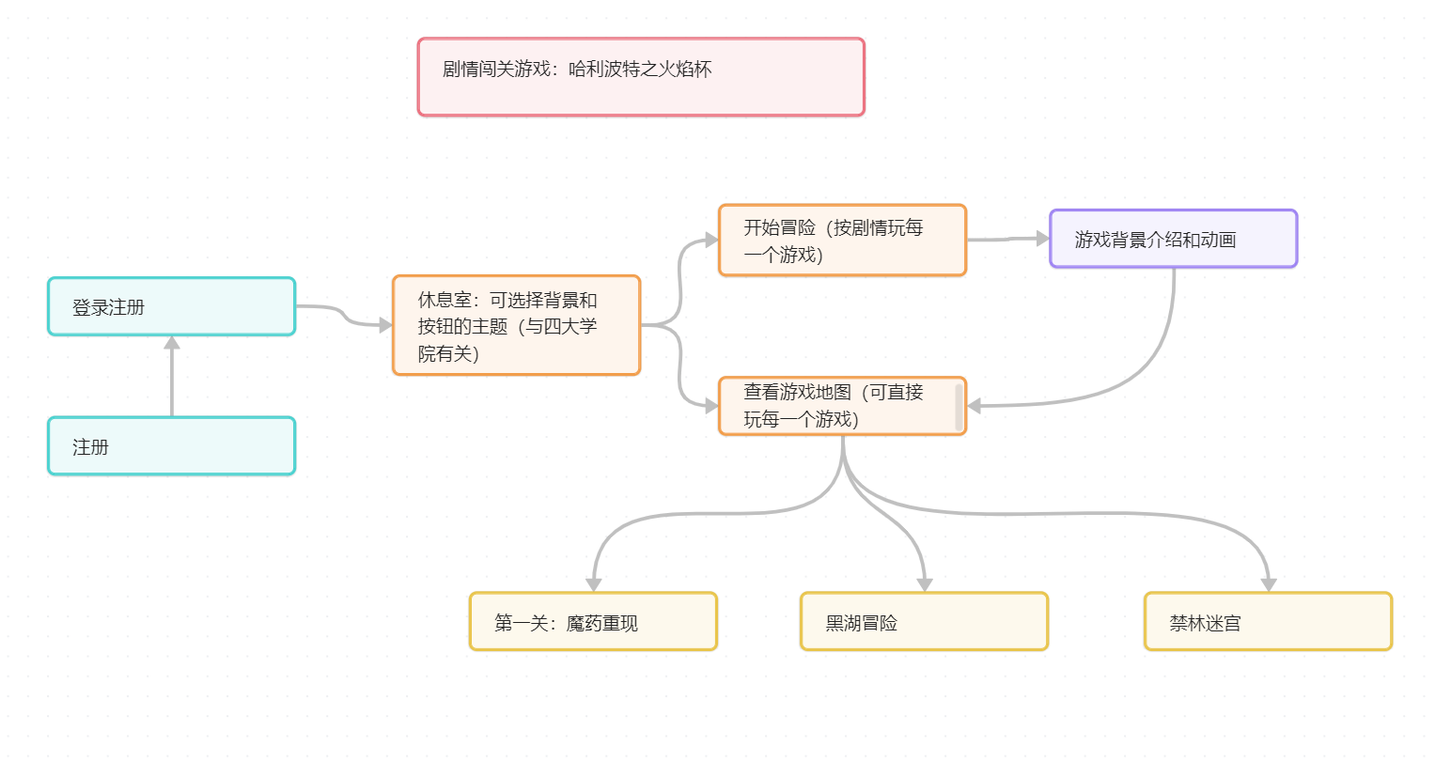游戏思路：

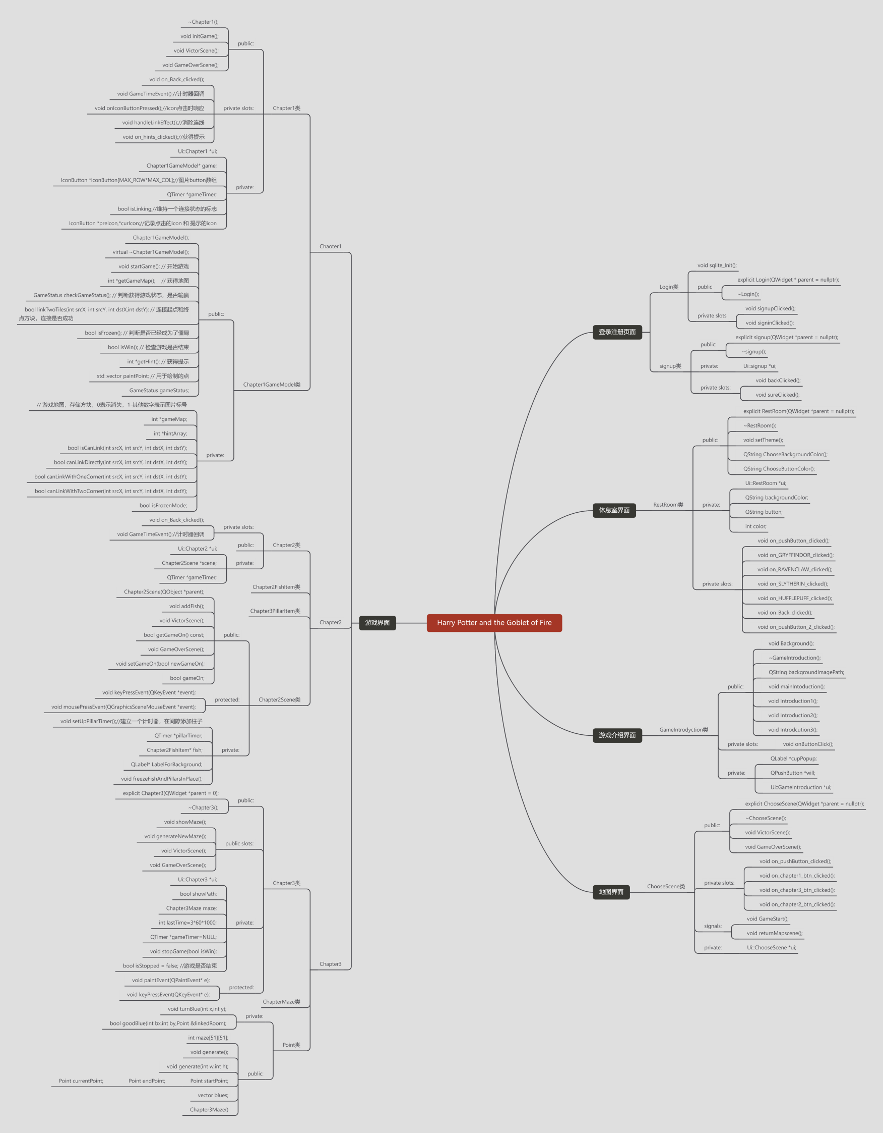代码思路：https://mubucm.com/doc/nhUafu0yHn

**2．核心算法或公式**

**（1）Chapter1 连连看所涉及判断是否可以相连的算法**

思路：总共有三种连接方式：直线直接连接，经过一个拐点连接，经过两个拐点连接，分别用三个函数来进行判断，如下：

bool canLinkDirectly(int srcX, int srcY, int dstX, int dstY);

bool canLinkWithOneCorner(int srcX, int srcY, int dstX, int dstY);

bool canLinkWithTwoCorner(int srcX, int srcY, int dstX, int dstY);

详细代码：

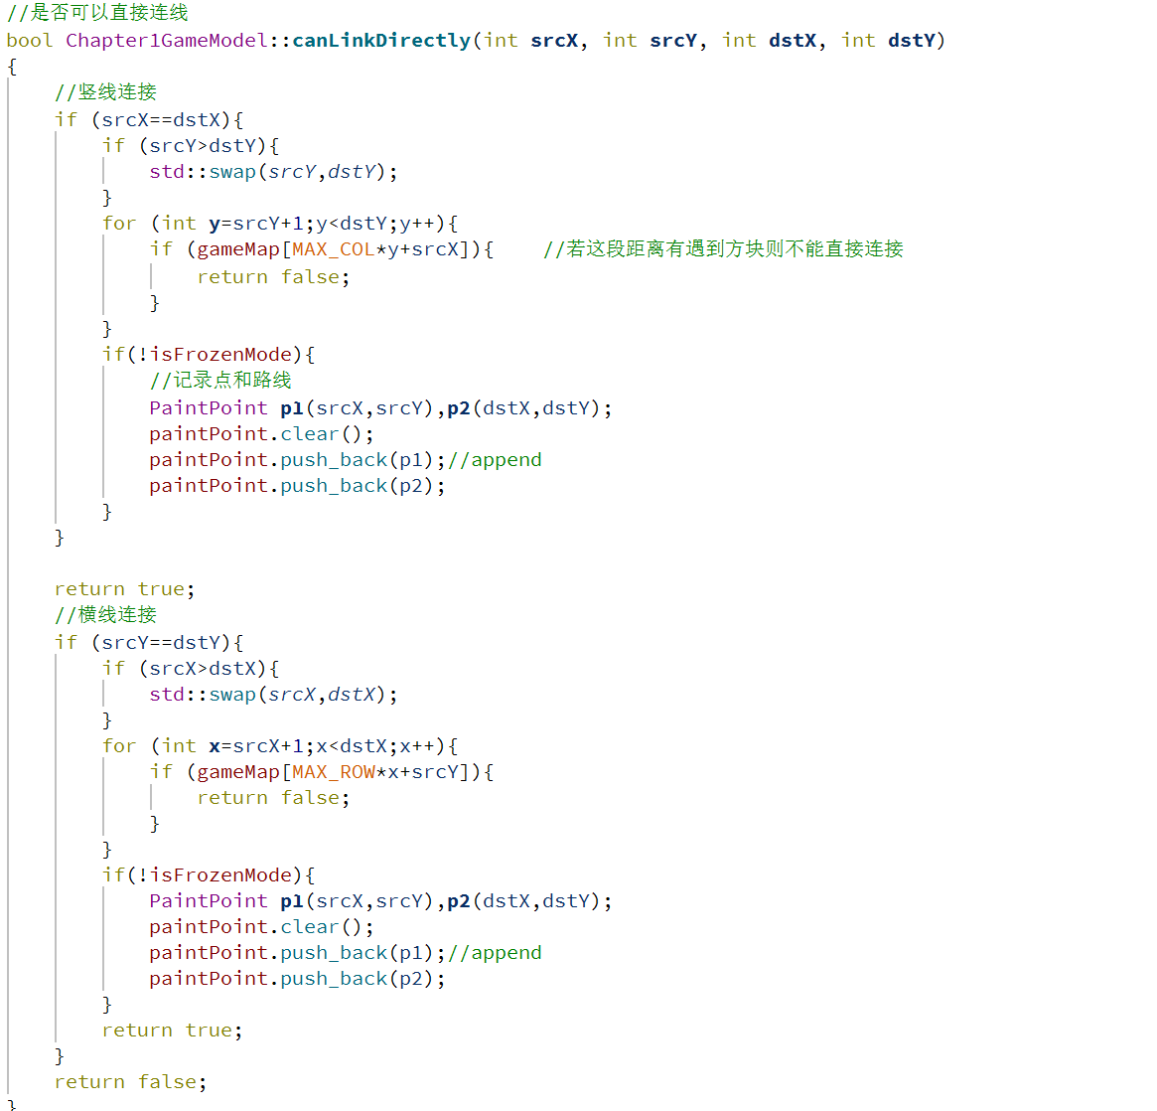

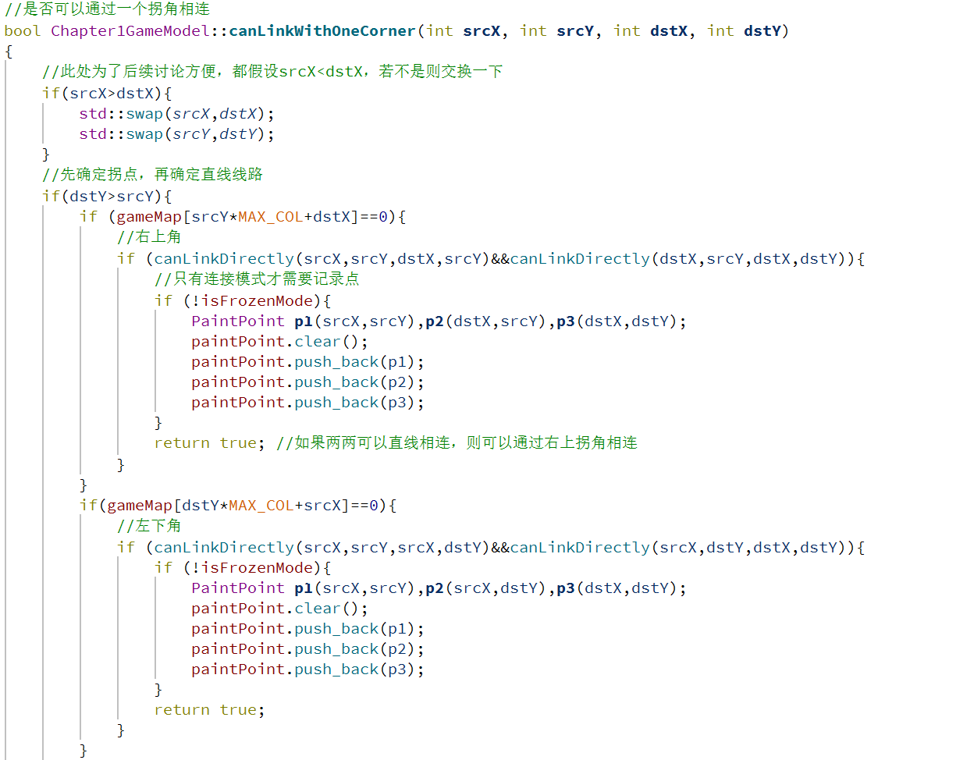

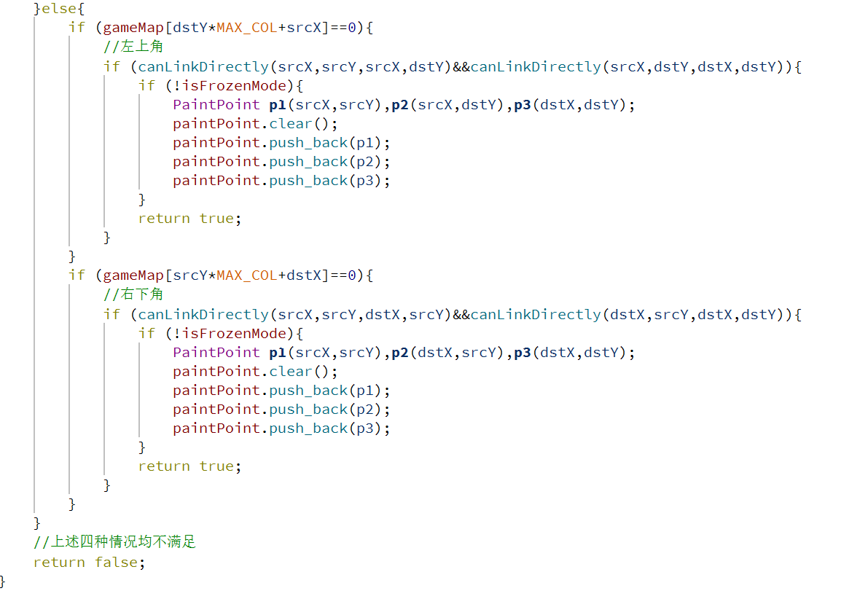

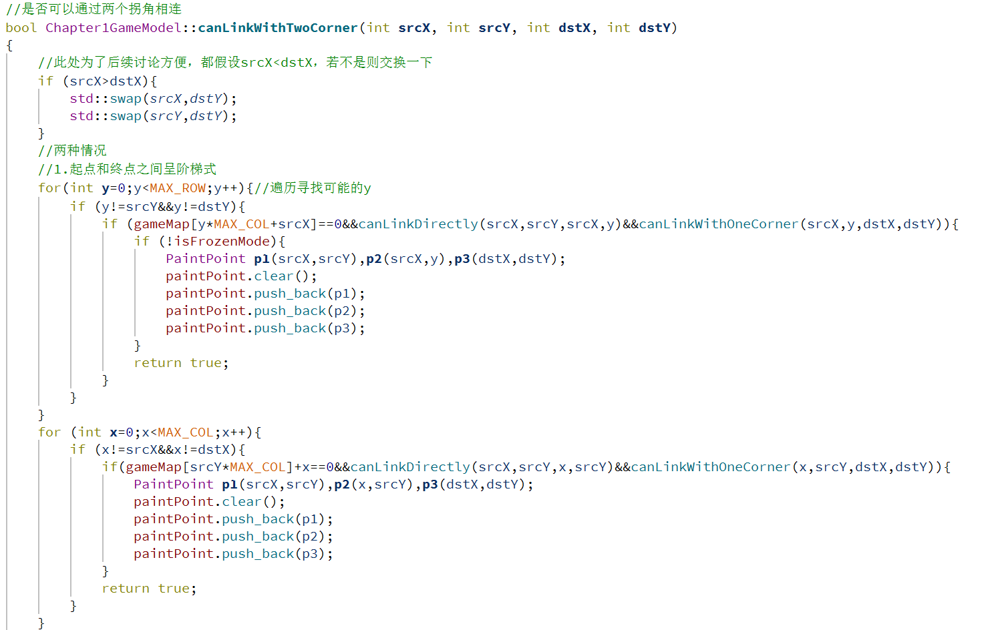

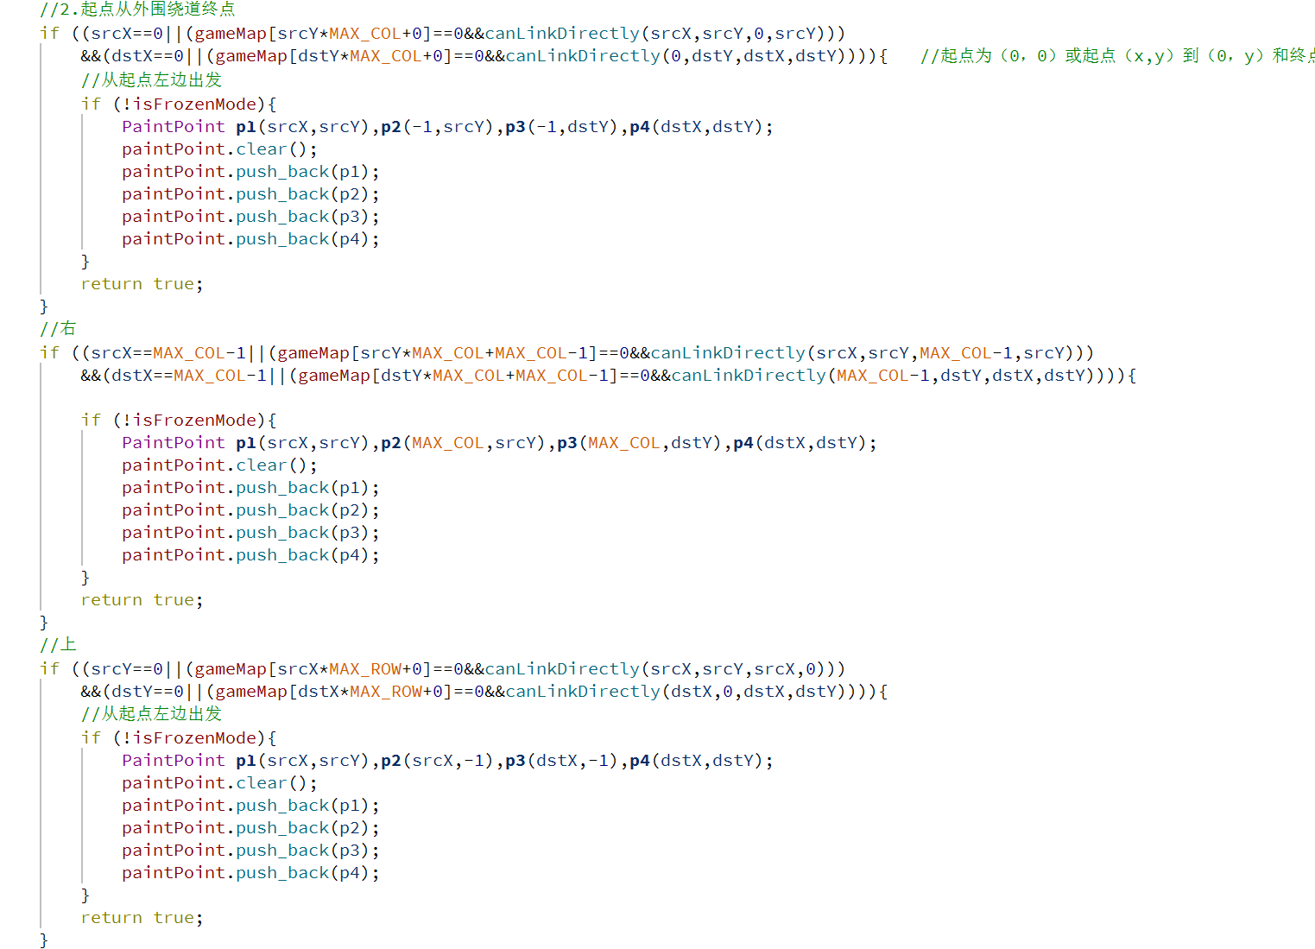

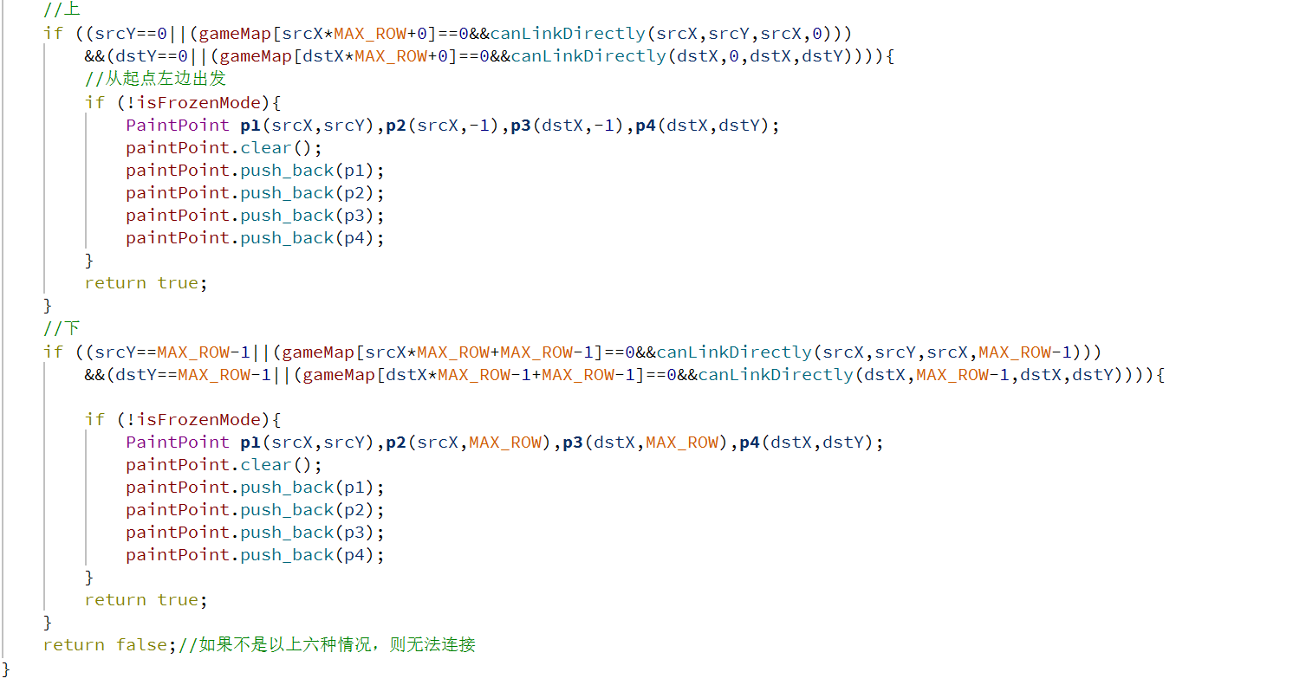

1. **Chapter2 随机生成柱子**

Q_PROPERTY (qreal x READ x WRITE setX)

qreal x() const;

void setX(qreal x);

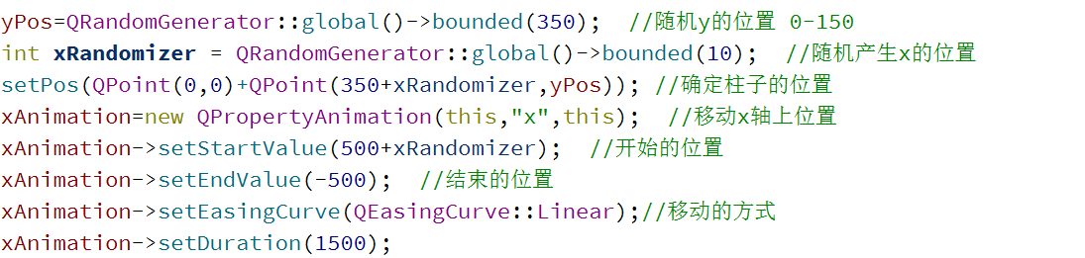

1. **Chapter3 随机生成迷宫的Prim算法**

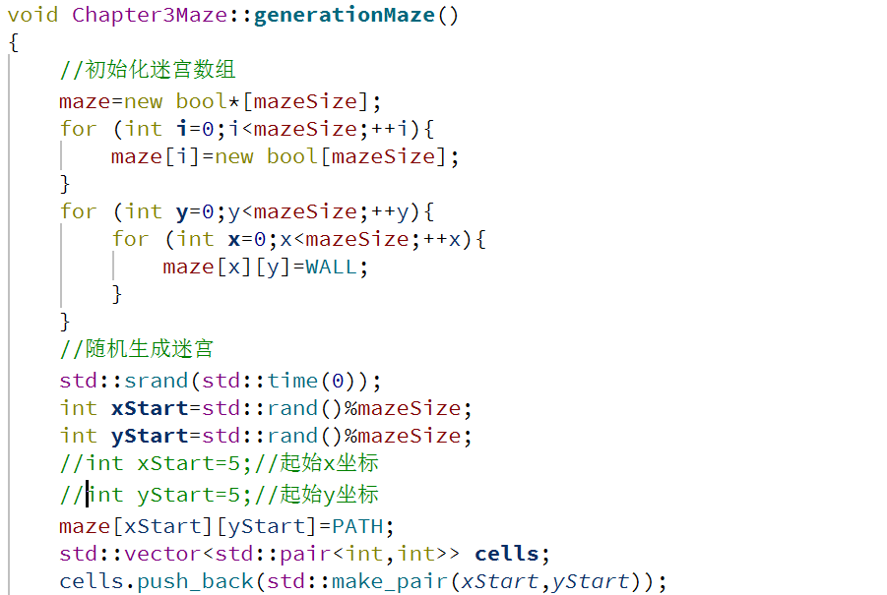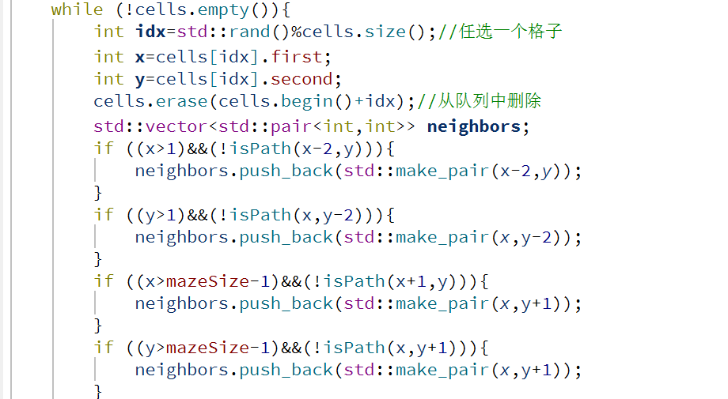

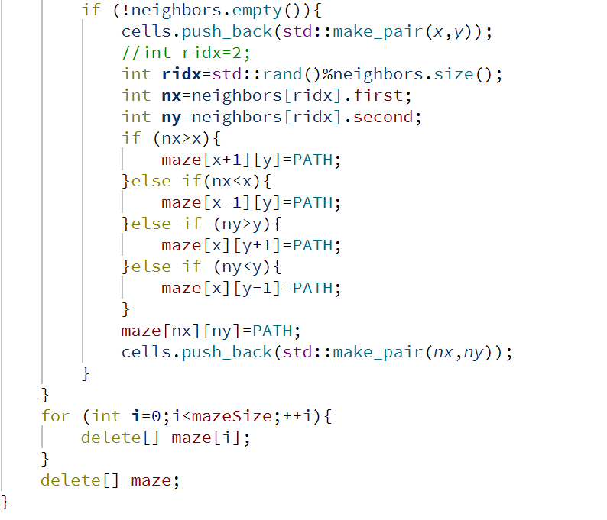

**五. 收获**

**1 . 运用 SQLite数据库实现注册登录功能**

1. 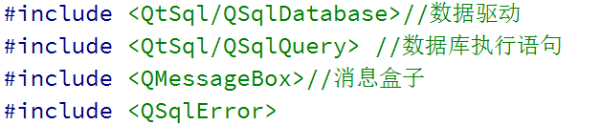相关类：

1. 登录功能

A .新建 login.h和login.cpp

B .全局函数：初始化数据库

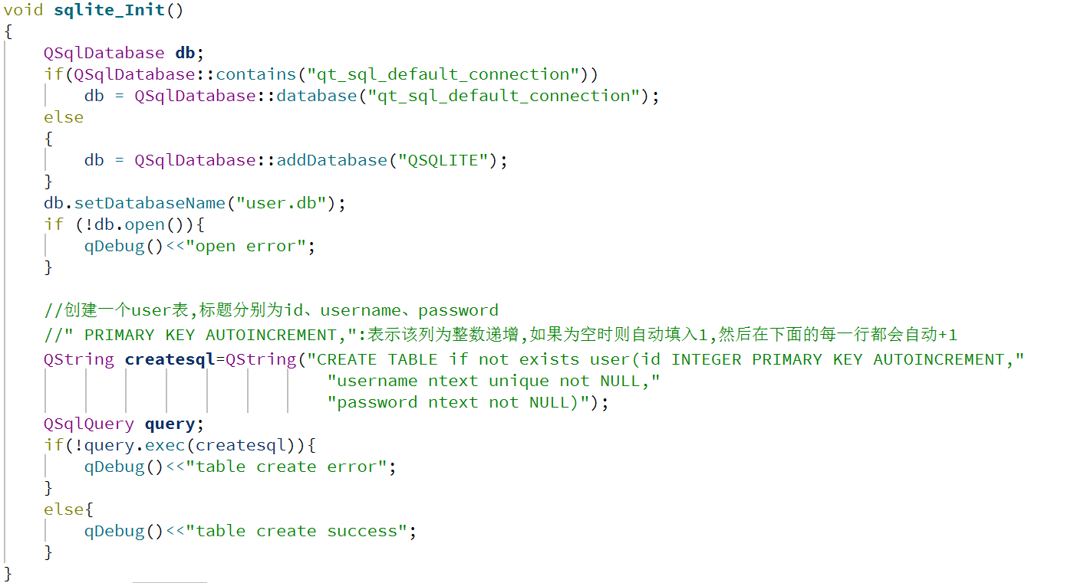

C . 登录步骤

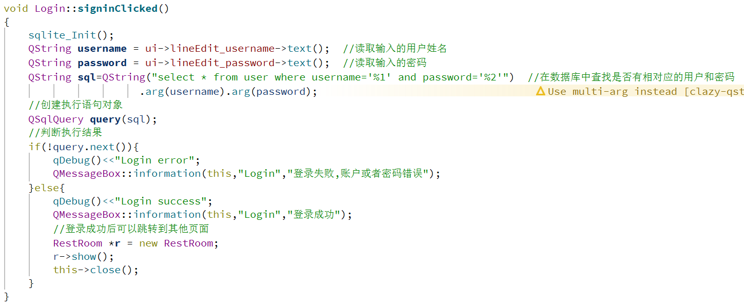

1. 注册功能

从lineEdit中读取username,password,surepass，若password和surepass一致，则将username和password的数据插入表格，否则失败

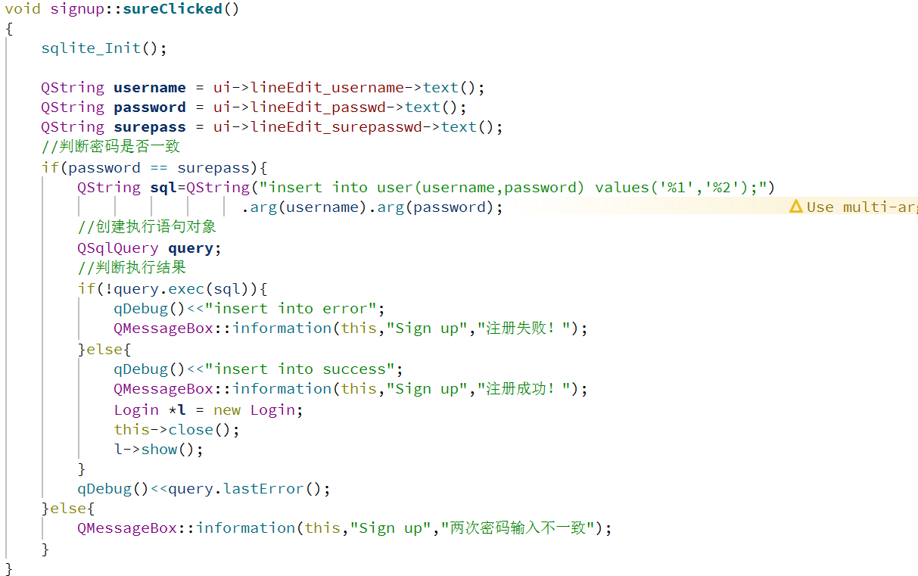

1. 错误检查

A .利用qDebug输出是否注册成功和登录成功

B .当qDebug输出”insert into failure”或“Login error”或“table create success”时，利用QSqlError中的lastError()函数输出上一个错误原因

例如：在过程中我曾经遇到insert into failure 的情况

qDebug输出错误原因：QSqlError("1299", "Unable to fetch row", "NOT NULL constraint failed: user.class")，即我创建的表格中class列输入应为非空，后期我没有输入class内容，因此插入数据失败

改正操作：删除原错误格式的表格，新建只含username和password两列的表格

具体代码：

QSqlQuery query;

bool success = query.exec("ALTER TABLE user DROP COLUMN class;");

if (!success) {

qDebug() << "Error dropping column:" << query.lastError().text();

}

1. 登录和注册的ui界面

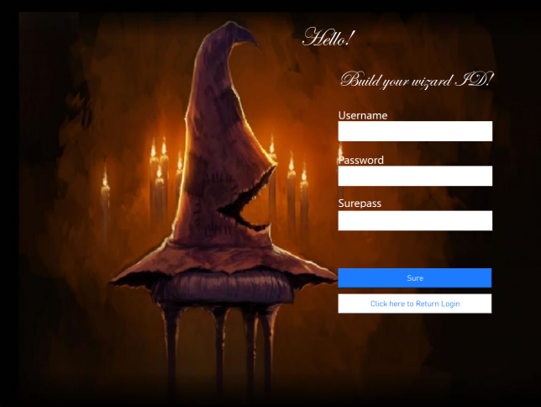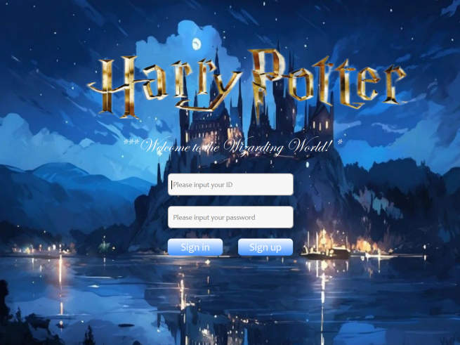

**2．运用QPropertyAnimation制作动画**

（1）相关类：

A. <QGraphicsOpacityEffect>用于设置透明度

B. <QSequentialAnimationGroup>用于设置连续动画

C. <QParallelAnimationGroup>用于设置并行动画

（2）实现功能：

A. 实现按直线轨迹运动的动画

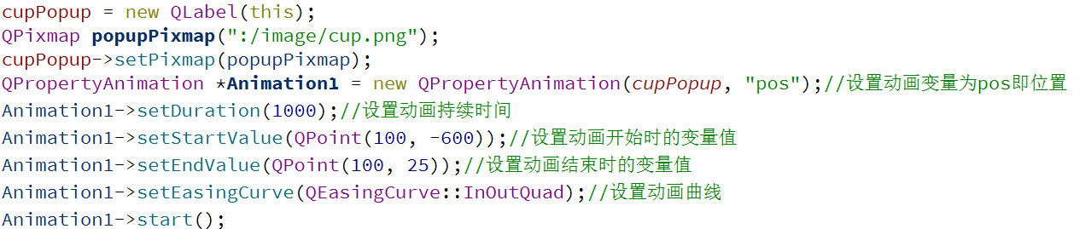

1. 实现淡入淡出

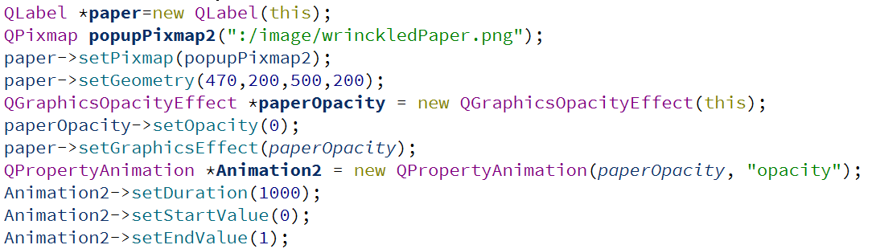

1. 实现水母在水中运动的动画（包括旋转等）

结合计时器功能，当每次计时结束则更新一帧图像，从而循环连成动画

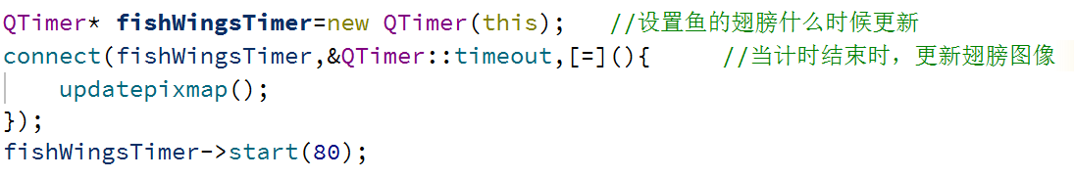

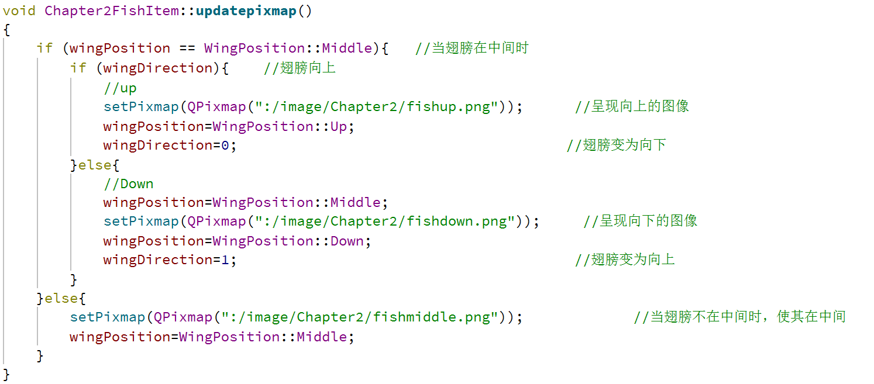

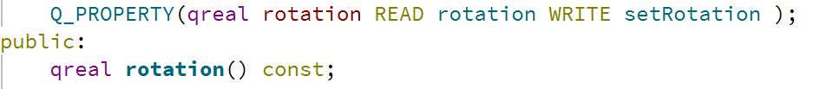当不做任何操作时，水母自然下落

头文件中



源文件中

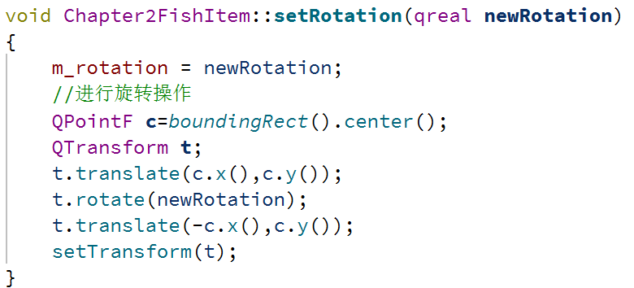

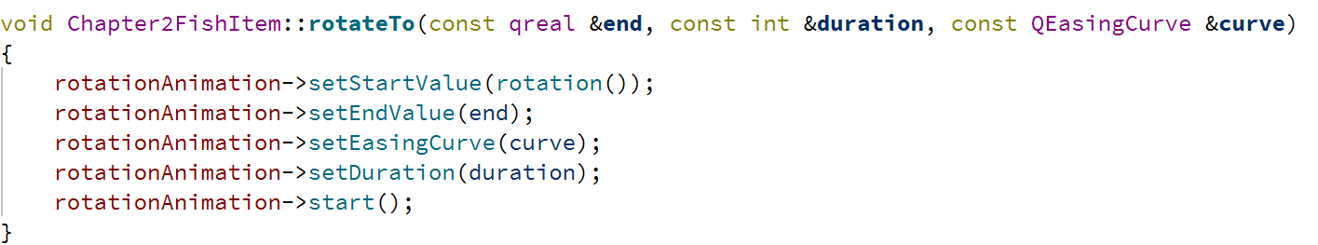



1. 实现连续动画

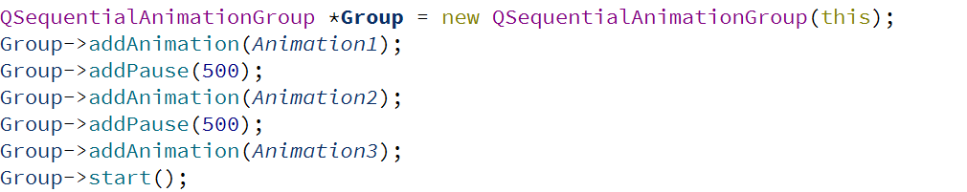

1. 实现并行动画

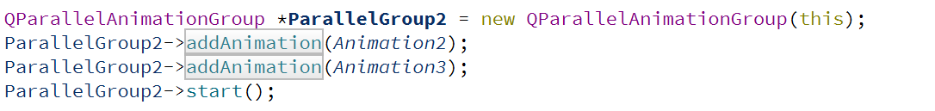

1. **运用信号和槽（signals and slots）实现页面跳转功能**

我使用到三种连接信号和槽的方式

1. 标准形式：connect(sender, SIGNAL(signal()), receiver, SLOT(slot()));

也可以不使用SIGNAL和SLOT，直接信号和槽的地址



1. 使用Lambda表达式来编写匿名函数，用于连接信号和槽

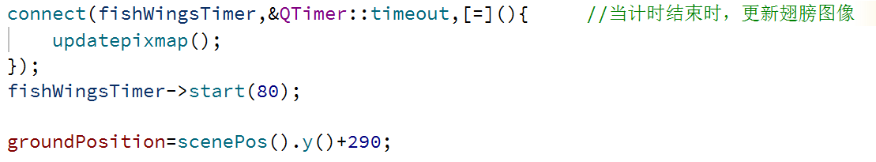

1. 在ui设计页面中，右击控件、选择“转到槽”即可添加为控件添加相应的槽方法，并与信号关联

但是这种方法不便于删除和修改槽和信号的连接

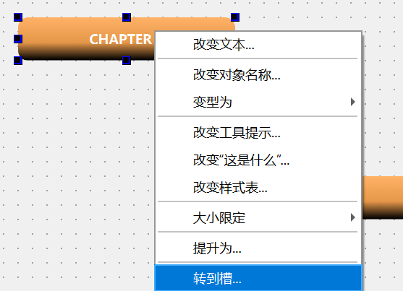

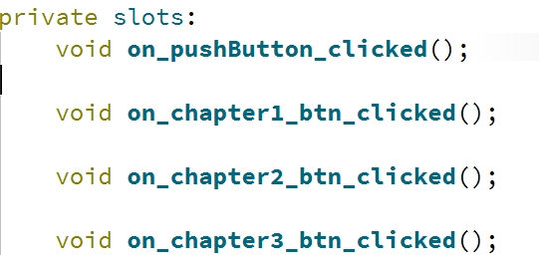

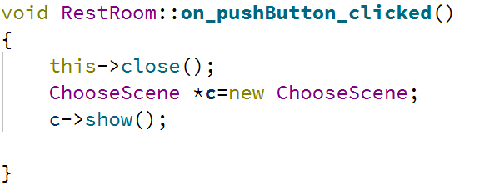使用信号和槽实现页面跳转

1、this->close()表示关闭本页面

2、新建一个类的对象

3、c->show() 显示界面

1. **运用qDebug找出代码错误**
2. 问题一：设置的动画在点击按钮后并没有出现

解决方法：通过qDebug，在Introduction()函数中输出“运行了游戏介绍函数”以判断是否运行了Introduction()函数

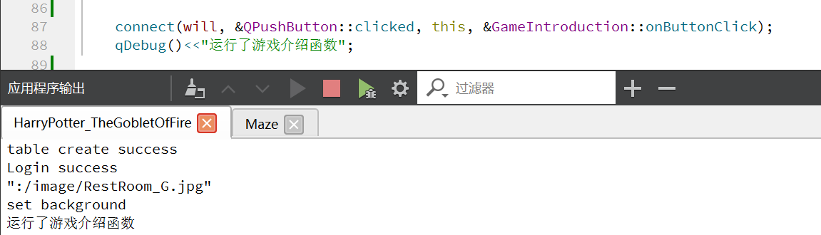

1. 问题二：RestRoom界面中点击按钮后无法切换背景和按钮的颜色

解决方法：通过qDebug输出每次点击按钮后背景图片的文件地址，已查看背景文件是否随按键改变，后来发现是由于逻辑问题，每次点击按钮时，未把新的背景图片地址赋予变量background，于是对代码进行了微调

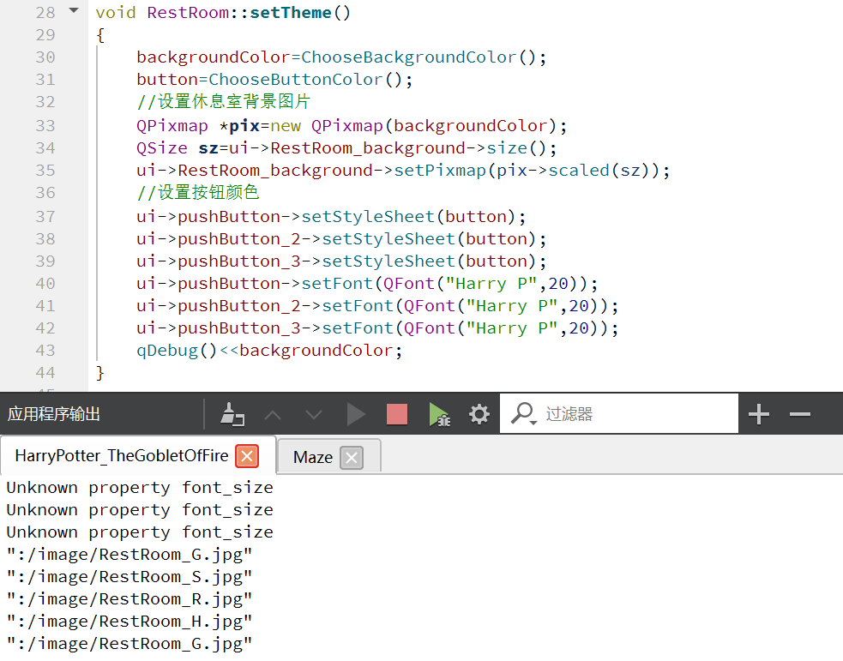

1. 问题三：运行Chapter1时，经常出现崩溃的情况

解决方法：通过qDebug输出gameMap[i]的值（共15张药剂的图，编号为1-15，将这15张图循环赋予gameMap[i]，于是gameMap[i]可以显示相应的图片），输出后发现有很多数远超过了15，甚至有16329832出现。又经过排除发现，是由于初始化数组是使用vector方式出现了问题，于是将注释部分修改为了现在呈现的部分。

